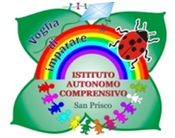
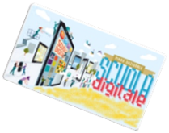
PER LA SCUOLA - COMPETENZE E AMBIENTI PER L’APPRENDIMENTO

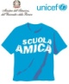
ISTITUTO AUTONOMO COMPRENSIVO SAN PRISCO
Viale Trieste, 1 –81054 San Prisco (CE)Tel.: 0823/799153
C.F 94018990617 – C.M. CEIC8AG00C - Ambito Territoriale N.° 10
e-mail ceic8ag00c@istruzione.it - ceic8ag00c@pec.istruzione.it www.iacsanprisco.edu.it

Prot. n. 3-VI/9 San Prisco 04/01/2021

Ai docenti
c.a. Referenti di plesso
Preposti
RLS-RSU
Animatore Digitale-Team Digitale
ATTI- Sede – SITO WEB

Oggetto: Informativa Sicurezza
con RSPP – Giovedì 07/01/2021
ore 15,00-17,00- incontro in via telematica

In riferimento all’oggetto, le SS. LL. sono invitate a partecipare all’incontro attraverso il link predisposto dall’Animatore Digitale prof. Cotugno – coordinato dalla RSPP dott.ssa Mataluna-
In considerazione della tematica di competenza, fondamentale per l’avvio, delle attività in presenza, si raccomanda la puntualità della connessione segnalando, tempestivamente, eventuali mancate ricezioni sulla posta istituzionale.
Si confermano le disposizioni e le osservanze in materia di normativa privacy vigenti.

F.to IL DIRIGENTE SCOLASTICO (Dott.ssa Angela CUCCARO firma autografa omessa ai sensi art. 3 del DLgs n. 39/1993

